Modifier le code pour effectuer
de nombreux lancers
L’algèbre
Unité 3, Fiche 12a

Le codage nous permet de simuler des activités qui prendraient beaucoup de temps dans la vie réelle. Par exemple, si vous vouliez lancer une vraie pièce de monnaie 1 000 fois, cela pourrait prendre plus d’une heure et il serait difficile de suivre les résultats !
Modifions le code que vous avez créé dans les fiches 10 et 11 pour inclure des répétitions et calculer la probabilité expérimentale.
Vous utiliserez également le mode Turbo de Scratch pour accélérer les calculs.

Accédez à votre code à partir de la Fiche 11 ou cliquez sur ce lien pour obtenir l’application complète :

https://scratch.mit.edu/projects/1194670282/editor/

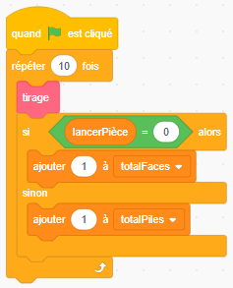
Partie 1 : Lancer la pièce de monnaie plusieurs fois
Ajoutez un bloc répéter pour simuler le lancer
d’une pièce de monnaie plusieurs fois.
Vous pourrez modifier le code pour simuler 100 lancers, 1 000 lancers ou tout autre nombre de lancers !
1. Sous Contrôle, sélectionnez un bloc répéter.
Glissez-le et déposez-le de manière à ce
qu’il apparaisse autour du code, sous le bloc
quand le drapeau vert est cliqué, comme illustré ici.

2. Cliquez sur le drapeau vert et observez 10 lancers de pièces automatisés. Cela signifie qu’au lieu de cliquer 10 fois sur le drapeau pour simuler 10 lancers de pièces, vous cliquez une fois et la répétition fait le reste ! Cliquez sur la barre d’espacement pour réinitialiser les variables.
Modifiez le nombre de répétitions de 10 à 100.
Combien de faces sont lancées ? Combien de piles ?
Modifier le code pour effectuer
de nombreux lancers (suite)
L’algèbre
Unité 3, Fiche 12b

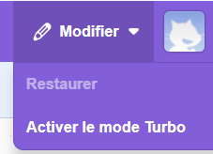
3. Si vous changez la valeur de répétition pour un nombre plus élevé, par exemple 1 000, vous devrez attendre un certain temps avant de voir les résultats.
Dans Scratch, vous pouvez utiliser le mode Turbo. Il exécutera le code très rapidement lorsque vous cliquerez sur le drapeau vert.
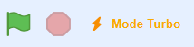
Pour activer le mode Turbo, cliquez sur Modifier, puis sélectionnez Activer le mode Turbo. Vous pouvez ensuite désactiver le mode Turbo de la même manière.
Vous saurez que vous êtes en mode Turbo lorsque la mention Mode Turbo apparaîtra à côté du drapeau vert au-dessus de la scène.
Mettre répéter à 1 000.
Cliquez sur la barre d’espacement pour réinitialiser les variables, puis cliquez sur le drapeau vert et observez la rapidité avec laquelle vos résultats apparaissent !
Combien de faces ont été lancées ? Combien de piles ?

4. Réinitialisez les variables et fixez la valeur dans répéter à 10 000.
Exécutez le programme.
a) Combien de lancers ont donné « face » ? Combien de lancers ont donné « pile » ?
b) Quelle était la probabilité expérimentale d’obtenir un résultat « face »?

c) La probabilité théorique d’obtenir un résultat « face » est $\frac{1}{2}$ ou 0,5.
Comment pensez-vous que la probabilité expérimentale de tomber sur « face » sera comparée à la probabilité théorique lorsque vous ferez de plus en plus de tirages à pile ou face ?
d) Réinitialisez les variables et fixez la valeur dans répéter à 100 000 ou à un nombre encore plus grand de votre choix.
Votre prédiction dans la partie c était-elle correcte ?
Modifier le code pour effectuer
de nombreux lancers (suite)
L’algèbre
Unité 3, Fiche 12c

Partie 2 : Calculer la probabilité expérimentale d’obtenir un résultat « face »

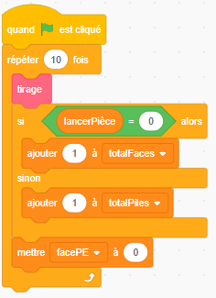
1. Ajoutez un bloc pour calculer la probabilité expérimentale de lancer « face ». Pour commencer, vous devez créer une nouvelle variable.
Sous Variables, sélectionnez Créer une variable et nommez-la facePE.
2. Sous Variables, sélectionnez le bloc mettre
et placez-le en bas du bloc répéter, mais
en dessous du bloc si-alors-sinon.
Assurez-vous que la variable facePE est
sélectionnée dans le menu déroulant.
Pour l’instant, fixez votre bloc répéter à 10.

3. a) Sous Opérateurs, sélectionnez l’opérateur
de division () et placez-le à l’intérieur
du bloc mettre.
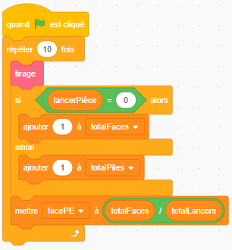
b) Pour déterminer la probabilité expérimentale
de lancer « face », vous devez diviser
la variable totalFaces par la variable
totalLancers.
Sous Variables, glissez la variable
totalFaces dans le premier ovale de
l’opérateur de division et
la variable totalLancers dans
le deuxième ovale.

Modifier le code pour effectuer
de nombreux lancers (suite)
L’algèbre
Unité 3, Fiche 12d

4. Ajoutez un bloc mettre au sous-programme réinitialiser pour facePE et assurez-vous qu’il est réglé sur 0.
Votre programme devrait ressembler à ceci :
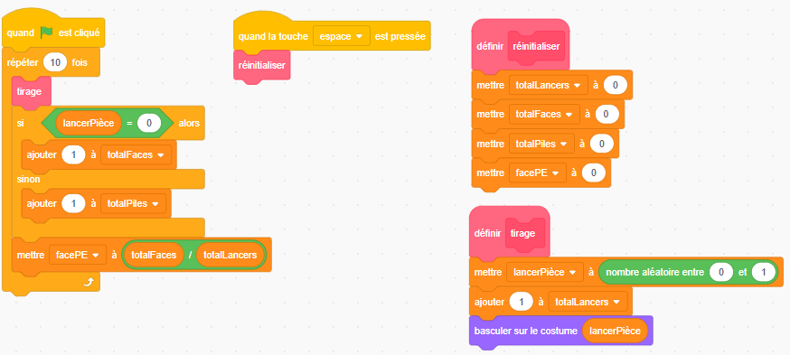

5. a) Cliquez sur la barre d’espacement pour vous assurer que les variables sont réinitialisées.
Exécutez le code avec répéter fixé à 10.
Vous verrez la probabilité expérimentale pour « face » s’afficher
sur la scène avec les valeurs des autres variables.
La probabilité expérimentale est-elle calculée correctement ?
Si ce n’est pas le cas, vérifiez s’il n’y a pas d’erreurs dans votre code.
Si c’est le cas, passez à la partie b.
b) Réinitialisez à nouveau les variables.
En mode Turbo, réglez le bloc répéter à 1 000 000 et cliquez
sur le drapeau vert. Quelle est la probabilité expérimentale d’obtenir « face » pour vos 1 000 000 de lancers ? Est-ce que c’est ce que vous attendiez ?
Défi additionnel
Ajoutez un bloc à votre code pour calculer et afficher la probabilité expérimentale de tirer à pile.

